**UNIVERSIDAD DE ANTIOQUIA**

**FACULTAD NACIONAL DE SALUD PÚBLICA**

**“HECTOR ABAD GOMEZ “**

**Gerencia en Sistemas de Información en Salud**

**Taller de Programación II**

**Acta de recepción técnica y administrativa de insumos asistenciales**

**MANUAL DE USUARIOS**

**Introducción**

El sistema de Acta de Recepción Técnica y Administrativa de Insumos Asistenciales Actas FARCA ha sido desarrollado por la Clínica Medellín para estandarizar y mejorar el proceso de recepción, almacenamiento y disposición de los medicamentos, dispositivos médicos e insumos médicos. Este manual tiene como propósito ayudar y guiar a los usuarios en el manejo efectivo de esta herramienta, la cual busca cumplir con las normativas establecidas en las resoluciones 1403 de 2007, 2003 del 2014 y 1403 de 2017, asegurando un registro preciso y seguro de la información relacionada con los insumos recibidos en la institución.

**Objetivos**

**Objetivo general**

Implementar una plataforma confiable y segura que permita registrar de manera precisa y detallada la recepción de insumos asistenciales, cumpliendo con los estándares normativos establecidos por las resoluciones vigentes y mejorando la trazabilidad de los productos en la Clínica Medellín.

**Objetivos específicos**

* Establecer un sistema de registro que cumpla con las buenas prácticas de documentación, garantizando la integridad de la información.
* Facilitar el ingreso de actas de recepción de insumos, proporcionando una interfaz intuitiva y accesible para todos los usuarios del sistema.
* Mejorar la seguridad en el manejo de medicamentos e insumos médicos, extendiendo las medidas de seguridad más allá de los productos de alto riesgo, de acuerdo con las metas internacionales para la seguridad del paciente.

**Interfaz de usuario**

El sistema de Acta de Recepción Técnica y Administrativa de Insumos Asistenciales ha sido diseñado para proporcionar una interfaz amigable y fácil de utilizar; a continuación, se detalla cada sección de la interfaz:

**Pantalla de ingreso a la aplicación:** Al abrir la aplicación, se presentará la pantalla de inicio de sesión. Aquí, los usuarios deberán autenticarse ingresando un usuario y contraseña de acceso proporcionadas por el administrador del sistema. Dependiendo de su función, cada usuario tendrá acceso a diferentes funciones dentro del sistema.

Usuario para ingresar: Camila1

Contraseña: 6789

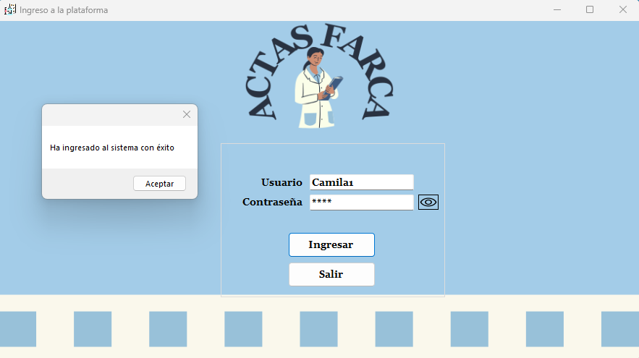

**Menú Principal:** Una vez autenticado, se accederá al menú principal; desde este punto los usuarios podrán seleccionar las distintas funcionalidades del sistema, como el ingreso de actas de recepción, registro de laboratorios, productos y proveedores. Todos los registros se podrán modificar o actualizar la información.

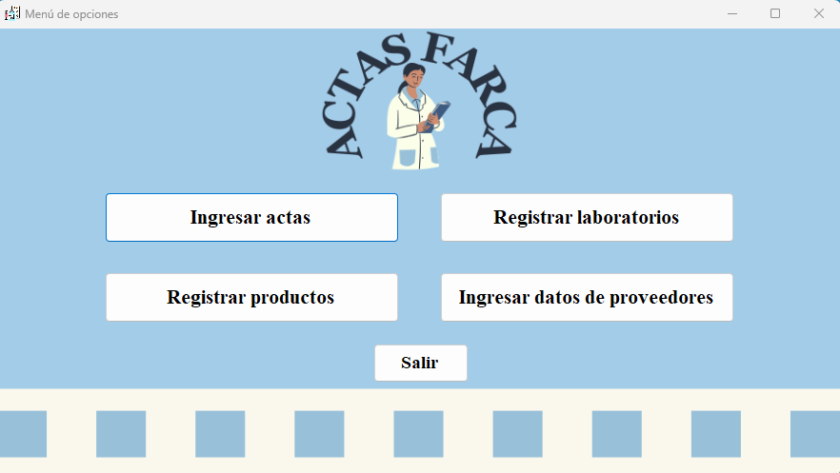

**Ingreso de Acta:** Dentro de la función de ingreso de acta, los usuarios podrán registrar la información detallada de los insumos recibidos. Desde esta pantalla también será posible crear nuevos productos, laboratorios o proveedores.

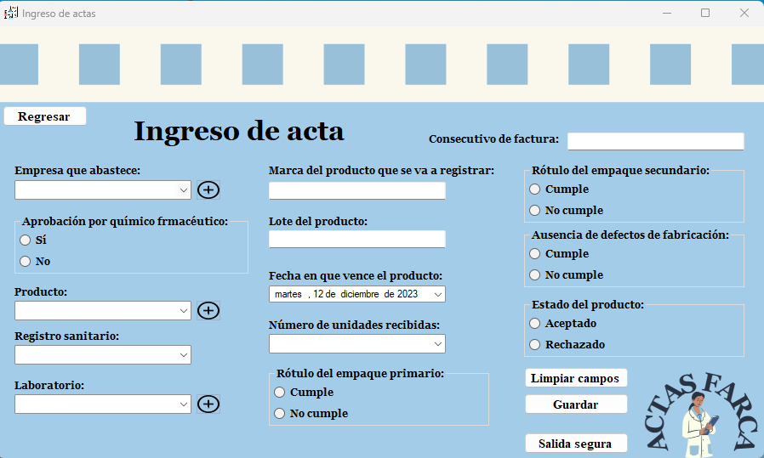

**Registro de Laboratorio:** En esta sección, se permite registrar los laboratorios responsables de la fabricación de los productos.

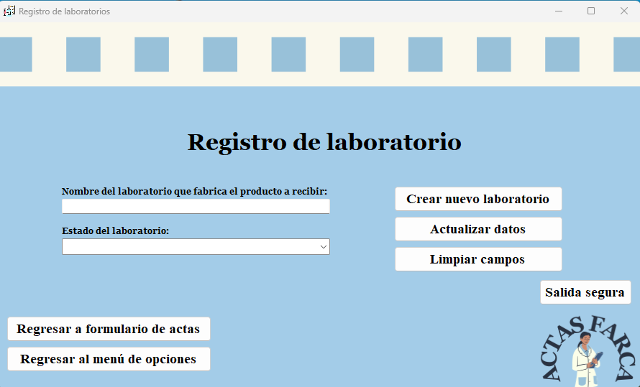

**Registro de Producto:** Aquí se podrán registrar los distintos productos que ingresan al sistema.

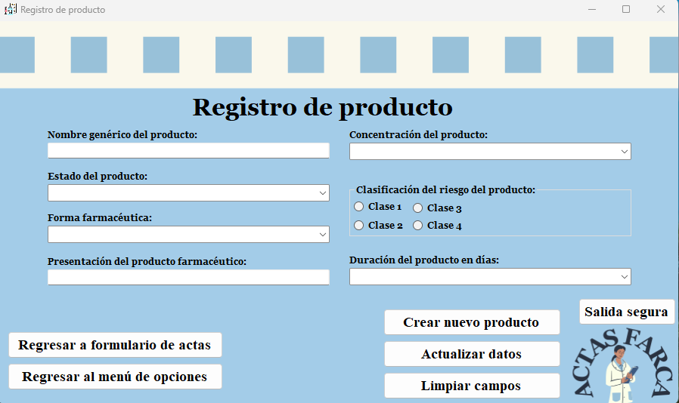

**Datos del Proveedor:** En este registro se podrán ingresar proveedores con datos importantes como el NIT, nombre del proveedor, teléfonos de contacto y su estado.

